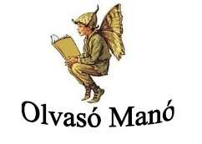

Vörös István: LONI és a kísértetek
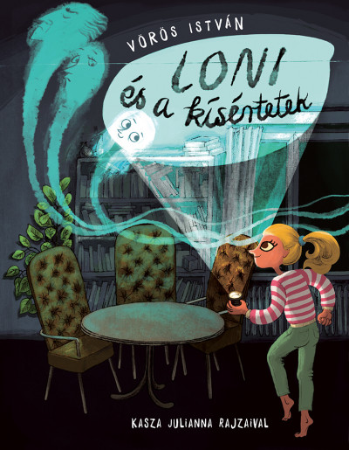

- Melyik folyó partjához közeli házban lakott a hétéves kislány, Loni és az ötszázéves Levélke, a kísértetlány?
…………………………………………………………………………………………………...

- Levélke apja fellépve a piramisra, csillagképeket látott az égen. Rajzolj le három csillagképet!

- Loni felöltöztette kísértet barátnőjét, Levélkét. Melyik közmondást ismerted meg ezzel kapcsolatosan?

…………………………………………………………………………………………………...

- Loni anyukája hogy lett kísértetlátó, és hol ismerkedett meg Levélkével? Pár mondatban fogalmazd meg!

…………………………………………………………………………………………………...
…………………………………………………………………………………………………...
…………………………………………………………………………………………………...

Neved, e-mail címed:
Iskolád, osztályod:
Lakcímed:
Telefonszámod:

